Тарифы на дополнительные услуги FIS.ru*
Баннерная реклама
Размещение баннерной рекламы – один из эффективных способов привлечения уникальных посетителей на рекламируемый сайт и выделения среди конкурентов.
№ | Вид баннера | Описание |  |  | Стоимость изготовления | Стоимость размещения по выбранному городу  (руб/мес)
 |  | Размер (px) | Место  размещения | % показа
1 | Визитка Classic | 200х120 | До 3 тематических рубрик (включая подрубрики) каталога fis.ru | 100 % | 1 500 | 3 500
 |  | 200х160 |  |  |  | 4 000
 |  | 200х200 |  |  |  | 4 750
 |  | 200х400 |  |  |  | 5 500
2 | Растяжка | 100%x60 | 1 рубрика/подрубрика каталога fis.ru | В ротации с другими компаниями | 2 000 | 10 500
3 | Визитка VIP | 200х200 | Главная страница FIS.ru | 100 % | 1 500 | 25 000
 |  | 200х400 |  |  | 2 000 | 32 500
4 | Широкий | 728х90 | До 3 тематических рубрик (включая подрубрики) каталога fis.ru | 100% | 2 000 | 8 000
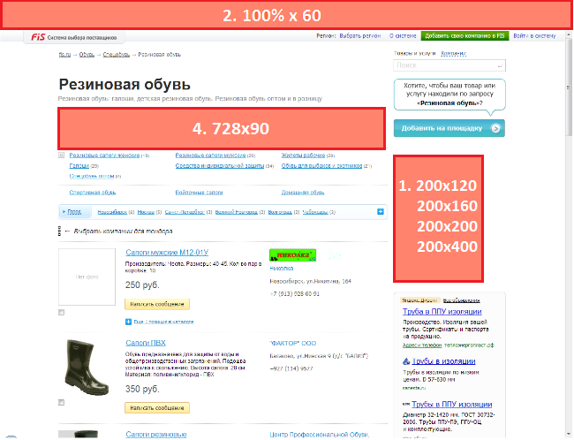

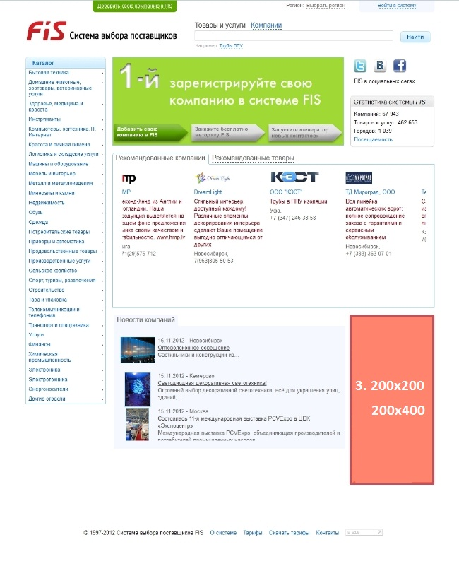
Контекстная реклама Яндекс/Google
Контекстная реклама – мощный инструмент для продвижения Ваших товаров и услуг. Ваши предложения будут всегда в центре внимания целевой аудитории потребителей. Еще один важный плюс – Вы платите только за тех, кто зашел на Ваш сайт и посмотрел каталог.
Стоимость контекстного объявления Яндекс/Google рассчитывается индивидуально (зависит от цены за клик, устанавливаемой поставщиками услуг контекстной рекламы). Агентское вознаграждение FIS за размещение рекламы со ссылкой на фокусирующий сайт – 10% от суммы размещения контекстного объявления.
Дополнительные филиалы и регионы продаж
Размещение товара/услуги в дополнительных регионах продаж – это возможность привлечения новых потенциальных клиентов из других регионов России и стран СНГ. Стоимость размещения в дополнительных филиалах и регионах продаж вычисляется в % от стоимости пакета:

Пакет услуг | 1 филиал | 1 регион продаж
Бизнес | 10% | 10%
Стандарт | 10% | 10%

Дополнительные товары

Размещение дополнительного товара сверх предусмотренных тарифом дает возможность выбрать большее количество площадок FIS, на которых будет выставлена фирма.
Стоимость размещения одного дополнительного товара в системе FIS зависит от выбранного тарифа:
Пакет услуг | 1 дополнительный товар
Бизнес | 5 рублей
Стандарт | 10 рублей
Старт | 15 рублей

Отключение контекстной рекламы конкурентов на персональном сайте компании
Стоимость за 1 месяц – 600 рублей

